COMUNICATO STAMPA
INFORMATIVA SETTIMANALE ACQUISTO AZIONI PROPRIE

Genova, 19 luglio 2021 – EdiliziAcrobatica S.p.A. (la “Società” o “EDAC”), società specializzata in lavori di edilizia in doppia fune di sicurezza, quotata sul mercato AIM Italia di Borsa Italiana (ticker EDAC) e su Euronext Growth (ticker ALEAC), comunica che - nell’ambito del programma di acquisto di azioni proprie autorizzato dall’Assemblea degli Azionisti del 25 giugno 2021 - nel periodo dal 9 luglio al 16 luglio 2021, ha acquistato n. 15.640 azioni proprie ad un prezzo lordo medio di circa 12,7902 Euro per azione e per un controvalore complessivo pari a 200.033,30 Euro. Gli acquisti sono stati realizzati con il coordinamento di Banca Profilo S.p.A., intermediario incaricato in piena indipendenza ed autonomia per l’attuazione del programma di acquisto di azioni proprie. Di seguito si riporta il dettaglio su base giornaliera degli acquisti effettuati nel periodo sopra riportato:

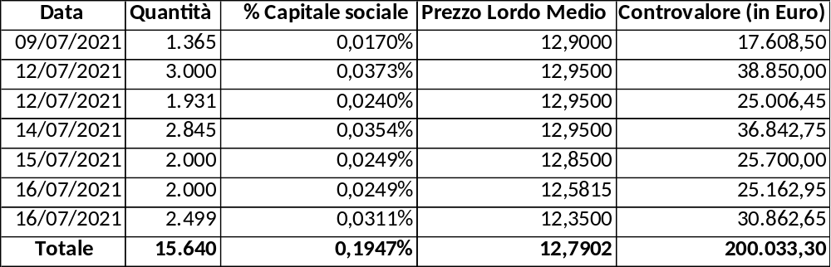

Pertanto, alla data del presente comunicato, la Società detiene direttamente n. 15.640 azioni proprie, pari al 0,1947% del capitale sociale.
Il presente comunicato è disponibile sul sito internet della Società www.ediliziacrobatica.it.

***
EdiliziAcrobatica SpA, è l’azienda leader in Italia nel settore dell’edilizia operativa in doppia fune di sicurezza. Fondata a Genova nel 1994 da Riccardo Iovino, l’azienda conta oggi oltre 1000 collaboratori e 100 aree operative in Italia, Francia e Spagna. La tecnica che utilizza le consente di effettuare interventi senza l'utilizzo di ponteggi o piattaforme aeree, offrendo così al cliente finale servizi di qualità e l’abbattimento dei costi del ponteggio. I lavori su corda in cui EdiliziAcrobatica è specializzata, sono particolarmente indicati per la manutenzione ordinaria e straordinaria di palazzi e condomini, alberghi e monumenti storici. La tecnica messa a punto da EdiliziAcrobatica assicura, infatti, numerosi vantaggi sia in termini di agibilità per condòmini e ospiti degli hotel, sia in termini di sicurezza per i residenti che di accesso ai monumenti che, anche durante le opere di restauro e manutenzione restano sempre a disposizione dei turisti.
Quotata sul mercato AIM Italia di Borsa Italiana da novembre 2018 e sul mercato Euronext Growth di Parigi da febbraio 2019, EdiliziAcrobatica ha chiuso il 2020, l’anno della pandemia e del fermo dei cantieri, con € 44,6 milioni di ricavi, in crescita del 14% ca. rispetto al 2019. Nello stesso 2020, la società ha inaugurato una nuova linea di business dedicata alla pulizia e alle sanificazioni e rilasciato EAcondominio, la prima APP in Italia destinata agli amministratori di condominio per facilitare l'organizzazione di assemblee condominiali da remoto.
Per info: www.ediliziacrobatica.com

Contatti:
Investor Relations
EdiliziAcrobatica S.p.A.
Maria Concu
investor.relator@ediliziacrobatica.com
C:349 3076391

Communication Manager
Deborah Dirani
ufficiostampa@ediliziacrobatica.com
C: 393 8911364
Ufficio Stampa Finanziario
Close to Media
Luca Manzato +39 335 8484706
Lidy Casati +39 349 233255
Nominated Adviser
Banca Profilo S.p.A.
Via Cerva, 28 20122 Milano
Tel. +39 02 584081
ediliziacrobatica@bancaprofilo.it

